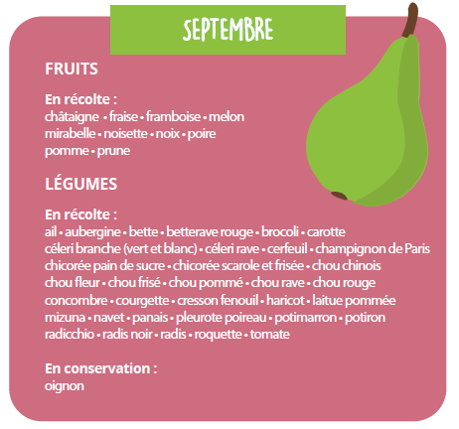
Ce mois-ci, les fruits et légumes de saison sont :

Découvrez nos statistiques sur l’origine géographique des produits suivants :
- XX % de nos pommes sont belges
- XX% de nos poires sont belges
- XX% de nos carottes sont belges

Dans le but de relocaliser notre approvisionnement, nous travaillons avec certains producteurs et fournisseurs locaux :
- Telle ferme pour tel produit
- …

septembre 2022

Lundi 29.08.22 | Mardi 30.08.22 | Jeudi 01.09.22 | Vendredi 02.09.22
Potage  -  Plat  -  Dessert | Potage  -  Plat  -  Dessert | Potage  -  Plat  -  Dessert | Potage  -  Plat  -  Dessert
Lundi 05.09.22 | Mardi 06.09.22 | Jeudi 08.09.22 | Vendredi 09.09.22
Potage  -  Plat  -  Dessert | Potage  -  Plat  -  Dessert | Potage  -  Plat  -  Dessert | Potage  -  Plat  -  Dessert
Lundi 12.09.22 | Mardi 13.09.22 | Jeudi 15.09.22 | Vendredi 16.09.22
Potage  -  Plat  -  Dessert | Potage  -  Plat  -  Dessert | Potage  -  Plat  -  Dessert | Potage  -  Plat  -  Dessert
Lundi 19.09.22 | Mardi 20.09.22 | Jeudi 22.09.22 | Vendredi 23.09.22
Potage  -  Plat  -  Dessert | Potage  -  Plat  -  Dessert | Potage  -  Plat  -  Dessert | Potage  -  Plat  -  Dessert
Lundi 26.09.22 | Mardi 27.09.22 | Jeudi 29.09.22  Légende :  -  -  - | Vendredi 30.09.22
Potage  -  Plat  -  Dessert | CONGE | Potage  -  Plat  -  Dessert | Potage  -  Plat  -  Dessert

